Nom : ____________ | Travaux de Découverte- TP2  - Groupe de propulsion électrique SD6 - | 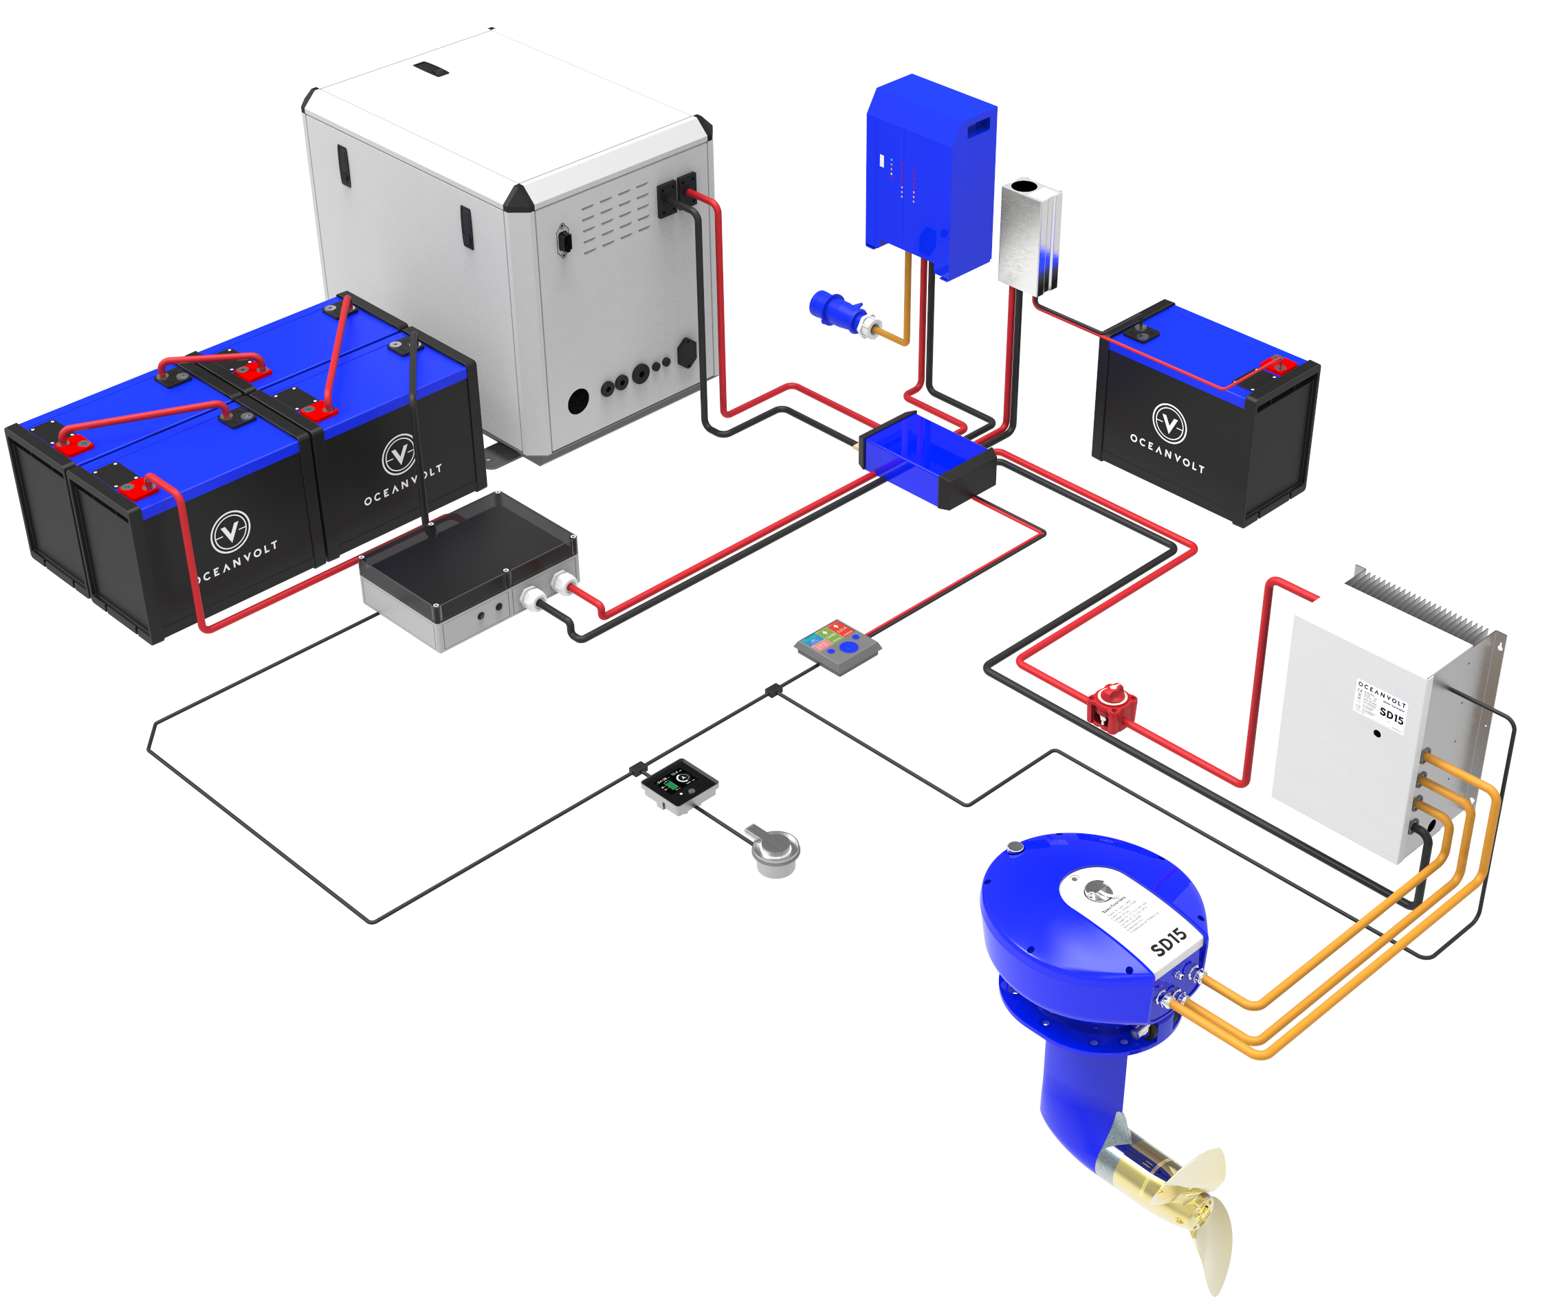
Classe : ___________
Date : ____________

Objectifs :  - Analyser un schéma électrique  - Mesurer des valeurs physiques  - Assurer la sécurité tout au long de l’intervention | 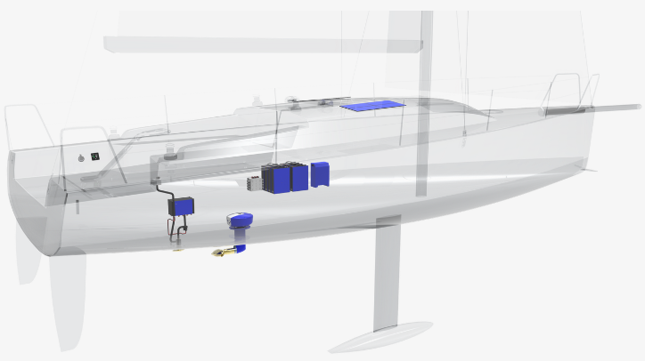  Support :  ©oceanvolt

Mise en situation (problématique) :

Vous êtes technicien dans un chantier naval, un nouveau client s’est présenté à l’entreprise. Il possède un voilier Bénéteau 27.7 équipé d’une motorisation à propulsion électrique. Votre responsable vous demande de réaliser des relevés de mesures électriques afin de contrôler le fonctionnement du système SD6.

Pré-requis :
TD1 Constitution et utilisation du groupe propulsion électrique SD6 / Utilisation multimètre & pince ampèremétrique / Nature de tension (AC/DC) / __

Ressource :  - Bateau 27.7  - DR, TD1 &TP2  - Temps : 2h | Travail demandé :  - Repérer des composants sur un schéma  - Identifier des composants sur un support  - Identifier les tensions à différents points du circuit  - Mesurer des tensions dans le circuit  - Mesurer des intensités dans le circuit  - Mesurer la consommation en fonction du régime moteur  - Assurer la sécurité lors des relevés | Indicateurs d’évaluation :  Compléter le questionnaire  Les interventions sur le système (connexions, mesures, …) sont réalisées en présence du professeur  Le poste de travail et les matériels sont toujours disposés et rangés proprement

Centre d’intérêt | Tâches professionnelles | Compétences | Savoirs associés
CI 1  Approche fonctionnelle d'un équipement (bateaux, mécanique générale, …) | T2.2. Réaliser les essais  T2.8. Rechercher les incidences sur les systèmes ou composants périphériques  T3.7. Contrôler la qualité de l’intervention et les performances | C126 Accompagner la prise en main d’un système ou d’un matériel  C131 Collecter toutes les données nécessaires à une intervention  C223 Mettre en œuvre les essais et mesures prévus  C412 Apprécier les risques professionnels liés à l’intervention | S111 Notion de système  S21 ENERGIE ELECTRIQUE 12/24 VOLTS  S22 ENERGIE ELECTRIQUE 220 VOLTS  S34 MOTORISATION  S44 Prévention des risques professionnels

Nom : ____________ | Travaux de Découverte- TP2  - Groupe de propulsion électrique SD6 -
Classe : ___________
Date : ____________

1. Analyser le schéma électrique de l’installation

  - A l’aide des documents ressources, repérer sur le schéma les composants du groupe de propulsion électrique SD6

+
-
-
+

U2
U1
Gestion IHM

U4
Gestion externe quai

U3

Gestion batteries moteur

Gestion Motorisation / transmission

!
  - Avec le professeur, identifier physiquement les composants du groupe de propulsion électrique SD6

  - A l’aide des documents ressources et de vos connaissances, identifier les tensions du groupe de propulsion électrique SD6 aux différents points du circuit et compléter le tableau ci-dessous.

Repère | Tension en volt | Nature du courant | Remarque (désigner la source de la tension …)
U1
U2
U3
U4

Allumage du système avec le professeur TD1
!
2. Réaliser des mesures électriques sur le groupe de propulsion électrique SD6

  - Réaliser des mesures de tension.
!
Dans un premier temps compléter la colonne « résultats attendus »
puis mettre en œuvre les mesures accompagner du professeur.

Conditions de mesures | Points de mesures | Résultats attendus | Résultats mesurés | Risques / Sécurité / Remarque
Transformateur OFF / BMS OFF  Prise de quai débranchée sur la prise secteur | Batterie 1  + / -
Batterie 2
+ / -
 | BMS Primaire
BMS ON / Transfo OFF | Barre bus  + -
Prise de quai branchée sur la prise secteur / Disjoncteur différentiel sur ON / BMS OFF | Transfo. primaire  Phase - Neutre
Transfo. primaire
Phase - Terre
Transfo. primaire
Neutre - Terre
Prise de quai branchée sur la prise secteur / Disjoncteur différentiel sur ON / Transfo. ON / BMS OFF | Transfo. secondaire  + / -
Barre bus
+ / -
Prise de quai branchée sur la prise secteur / Disjoncteur différentiel sur ON / Transfo. ON / BMS ON | Barre bus  + / -
Batterie
+ / -
Dans un premier temps compléter la colonne « résultats attendus » puis mettre en œuvre les mesures accompagnés du professeur
  - Réaliser des mesures d’intensité.
!

Conditions de mesures | Points de mesures | Résultats attendus | Résultats mesurés | Risques / Sécurité / Remarque
Fonction charge par la prise de quai ON / BMS ON | Parc batteries  + / -
Transfo .OFF / BMS ON / Sectionneur ON / Levier de commande Neutre | Barre bus / moteur
Transfo .OFF / BMS ON / Sectio. ON / Levier de cmde Avant 500 tr/min | Barre bus / moteur
Transfo .OFF / BMS ON / Sectio. ON / Levier de cmde Arrière 500 tr/min | Barre bus / moteur

  - Réaliser des mesures d’intensité en fonction du régime moteur.
!
Réaliser les mesures en dynamique accompagné du professeur

Compléter le tableau et représenter la courbe ci-après :

Régime tr/min
Intensité A
Intensité en A

Régime
en tr/min

  - Réaliser des mesures de consommation en fonction de la consigne du pilote et du temps
Réaliser les mesures en dynamique accompagné du professeur
!

Réaliser des relevés consommation / temps pour atteindre 25% de la consigne maximale en marche avant, puis 50% de la consigne maximale et 100% de la consigne maximale.
Indiquer la valeur de régime par rapport à la position du levier de commande :
Intensité (A)

25% = _____________ tr/min
50% = _____________ tr/min
100% = ____________ tr/min
Sur le même graphique représenter
les 3 courbes de 3 couleurs différentes.
Position 0°ou Neutre

25%

50%

100%
Temps (sec.)

Compétences évaluées | FICHE D’EVALUATION  Critères d’évaluation | NOTES
 | ANALYSER LE SCHEMA ELECTRIQUE DE L’INSTALLATION | / 6
C131 | Les composants sont correctement repérés sur le schéma  Les composants sont correctement identifiés sur le support  Les tensions sont identifiées et le tableau est correctement complété | / 3  / 2  / 2
 | REALISER DES MESURES ELECTRIQUES | / 14
C223 | Les mesures de tension sont correctement réalisées  Le tableau est correctement complété | / 1  / 1
 | Les mesures d’intensité sont correctement réalisées  Le tableau est correctement complété | / 2  / 1
 | Les mesures d’intensité en fonction du régime sont correctement réalisées  Le tableau est correctement complété  La courbe correspond aux relevés | / 1  / 1  / 1
 | Les relevés de consommation en fonction de la consigne sont correctement réalisés  Les 3 courbes correspondent aux relevés et sont correctement représentées | / 1  / 2
C126 | L’utilisation du système est maitrisée et la communication vers les tiers est explicite | / 1
C412 | Les risques sont identifiés dans le tableau et oralement | / 1
 | RESPECTER LES CONSIGNES | / -4
 | Les consignes sont respectées  Le temps est respecté | / -2  / -2
 | SECURITE | / -7
 | Risque de dommage pour le matériel  Danger de blessure pour une personne | / -2  / -5
TOTAL |  | / 20

